PROGETTAZIONE DATA WAREHOUSE
di Nicola Sanitate

Indice
PROGETTAZIONE DATA WAREHOUSE 1
Indice 2
1.Requisiti dell'analisi 3
2.Analisi dei dati di ingresso 4
3.Progettazione 5
3.1.Fatti 5
3.2.Misure 5
3.3.Dimensioni 5
3.3.1.Imputato 5
3.3.2.Indagine 6
3.3.3.Tempo 6
3.4.Schema 6
4.Traduzoine 7
4.1.Notazione testuale 7
4.2.Definizione delle relazioni 7
5.Extraction, Transformation and Loading 8
5.1.Data source 8
5.2.Data warehouse 11

Requisiti dell'analisi
Analisi della “Salute Sociale” e della “Macchina della Giustizia”
1  2  3  4  5  6  7  8  9  10 | Si vuole progettare un sistema di analisi dei dati con l'intento di presentare statistiche utili all'inquadramento dello stato di “Salute Sociale” e di efficienza della “Macchina della Giustizia” partendo dai dati presenti nel database operazionale del sistema informatico di supporto alle indagini dei Pubblici Ministeri della Procura di Milano.  In particolare, l'obiettivo è quello di analizzare i processi conclusi contro i singoli cittadini, in base alla fascia di età e all'organizzazione criminale di appartenenza; si vuole conoscere la percentuale di processi terminati con una condanna nonché la media di giorni utili per la chiusura di un processo.  Sarebbe utile anche rapportare il processo all'indagine preliminare correlata; in particolar modo con la durata di tale indagine e con il numero di prove che ha prodotto.

Analisi dei dati di ingresso
L'unica sorgente informativa è quella del database operazionale del sistema informatico di supporto alle indagini dei Pubblici Ministeri della Procura di Milano:
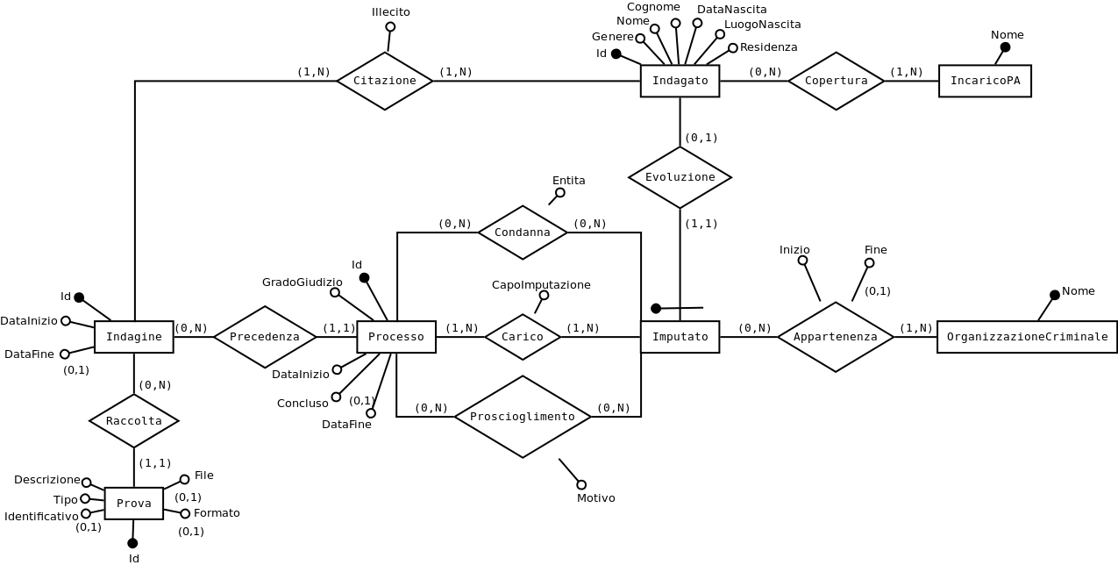
Questo schema presenta alcune parti inutili ai fini della progettazione della data warehouse. In particolare si escluderanno l'entità “IncaricoPA”, le associazioni “Copertura” e “Citazione”, e gli attributi “File”, “Formato”, “Descrizione” e “Identificativo” di “Prova”, “GradoGiudizio” e “Concluso” di “Processo”, “Entita” di “Condanna”, “Motivo” si “Proscioglimento”, “CapoImputazione” di “Carico”, e “Nome”, “Cognome”, “LuogoNascita” e “Residenza” di “Indagato”. Si segnala anche che gli attributi “DataFine” di “Indagine” e “DataFine” di “Processo” non saranno più opzionali in quanto verranno prelevato solo dopo il loro inserimento.
Lo schema risultante è il seguente:
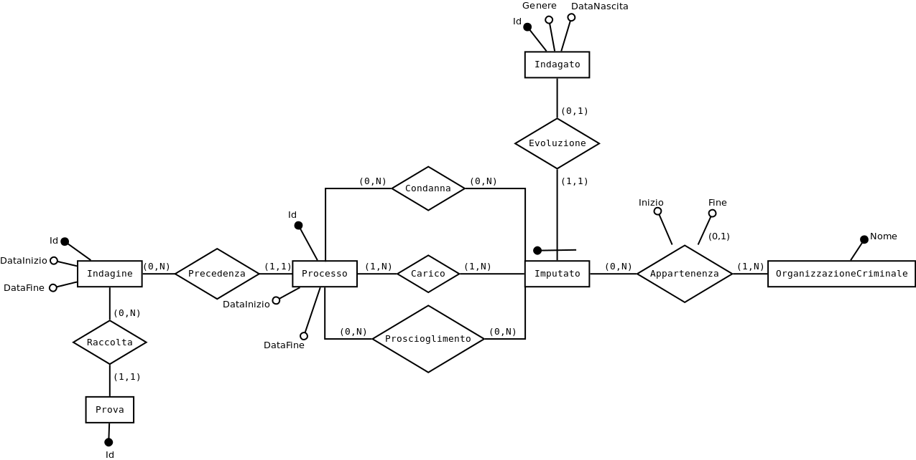

Progettazione

Fatti
L'unico fatto rilevante ai fini dell'analisi è il singolo “Processo” concluso nei confronti del singolo “Cittadino” individuabile nell'entità “Processo” e nell'associazione “Carico”.
In particolare si sceglieranno quei “Processi” che presenteranno una “DataFine”.

Misure
Le misure utili ai fini dell'analisi sono “PercentualeCondanne” e “DurataProcesso”.
La prima è ricavabile dalle associazioni “Condanna” e “Proscioglimento”.
La seconda è ricavabile dalla differenza tra “DataInizio” e “DataFine” di “Processo”

Dimensioni
Le dimensioni applicabili al fatto individuato sono “Imputato”, “Indagine” e “Tempo”.

Imputato
Per “Imputato” sarà utile, ai fini dell'analisi, specificare:
- “Genere”, utile per effettuare una analisi a seconda del genere degli imputati e ricavabile dall'entità “Indagato”;
- “Eta”, utile per effettuare una analisi a seconda dell'età dell'imputato al momento dell'inizio del processo e ricavabile dalla differenza tra “DataInizio” di “Processo” e “DataNascita” di “Indagato”;
- “FasciaEta”, utile per effettuare una analisi a seconda della fascia di età dell'imputato al momento dell'inizio del processo tra minorenne (0-17 anni), giovane (18-39 anni), mezza età (40-59) e anziano (più di 60 anni);
- “OrganizzazioneCriminale”, utile per effettuare una analisi a seconda delle organizzazioni criminali presenti sul territorio e ricavabile dall'entità “OrganizzazioneCriminale” e dall'associazione “Appartenenza”; è fondamentale fare attenzione a due aspetti:
  - si vuole memorizzare l'organizzazione criminale a cui l'imputato afferisce al momento delle indagini e questo è ricavabile verificando che “DataInizio” di “Indagine” sia compresa tra “Inizio” e “Fine” di “Appartenenza”;
  - si vuole memorizzare, qualora ci fossero più organizzazioni criminali a cui l'imputato afferisce, solo quella al quale ha afferito per più tempo;

Indagine
Per “Indagine” sarà utile, ai fini dell'analisi, specificare:
- “Durata” utile per analizzare i processi a seconda della durata delle indagini e ricavabile dalla differenza tra “DataInizio” e “DataFine” di “Indagine” al quale è associato il proceso;
- “Prove” utile per analizzare i processi a seconda del numero di prove prodorre dall'indagine e ricavabile dalla cardinalità della selezione dell'entità “Prova” inerente a “Indagine”.

Tempo
Per “Tempo” sarà utile, ai fini dell'analisi, specificare:
- “Giorno” utile per analizzare i processi a seconda del giorno di conclusione e ricavabile dall'attributo “DataFine” dell'entità “Processo”;
- “Mese” utile per analizzare i processi a seconda del giorno di conclusione e ricavabile dall'attributo “DataFine” dell'entità “Processo”;
- “Trimestre” utile per analizzare i processi a seconda del giorno di conclusione e ricavabile dall'attributo “DataFine” dell'entità “Processo”;
- “Anno” utile per analizzare i processi a seconda del giorno di conclusione e ricavabile dall'attributo “DataFine” dell'entità “Processo”;

Schema
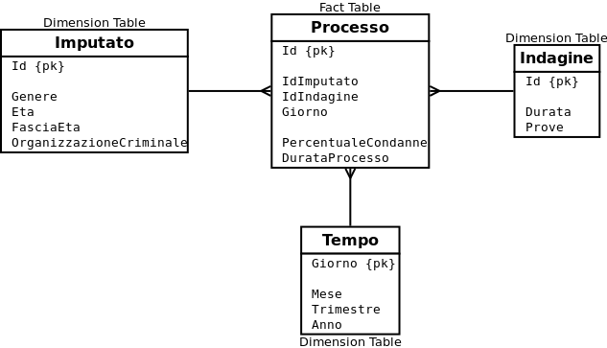

Traduzoine

Notazione testuale
Imputato(Id, Genere, FasciaEta, OrganizzazioneCriminale)
Indagine(Id, Durata, Prove)
Tempo(Giorno, Mese, Trimestre, Anno)
Processo(Id, IdImputato, IdIndagine, Giorno, PercentualeCondanne, DurataProcesso)

Definizione delle relazioni
CREATE TABLE imputato(
id character varying(10) NOT NULL,
genere "char" NOT NULL,
eta character varying(3) NOT NULL,
fasciaeta character varying(9) NOT NULL,
organizzazionecriminale character varying(50),
CONSTRAINT imputato_pk PRIMARY KEY (id));

CREATE TABLE indagine(
id character varying(10) NOT NULL,
durata character varying(3) NOT NULL,
prove character varying(3) NOT NULL,
CONSTRAINT indagine_pk PRIMARY KEY (id));

CREATE TABLE tempo(
giorno character(10) NOT NULL,
mese character(7) NOT NULL,
trimestre character(6) NOT NULL,
anno character(4) NOT NULL,
CONSTRAINT tempo_pk PRIMARY KEY (giorno));

CREATE TABLE processo(
id integer NOT NULL,
idimputato character varying(10) NOT NULL,
idindagine character varying(10) NOT NULL,
giorno character(10) NOT NULL,
percentualecondanne integer NOT NULL,
durataprocesso integer NOT NULL,
CONSTRAINT processo_pk PRIMARY KEY (id),
CONSTRAINT imputato_fk FOREIGN KEY (idimputato) REFERENCES imputato (id)
ON UPDATE NO ACTION ON DELETE NO ACTION,
CONSTRAINT indagine_fk FOREIGN KEY (idindagine) REFERENCES indagine (id)
ON UPDATE NO ACTION ON DELETE NO ACTION,
CONSTRAINT tempo_fk FOREIGN KEY (giorno) REFERENCES tempo (giorno)
ON UPDATE NO ACTION ON DELETE NO ACTION);

Si usano tipi testuali al posto di tipi numerici per agevolare l'analisi dei dati tramite Mondrian.

Extraction, Transformation and Loading

Data source
I dati da estrarre dalla sorgente informativa per popolare “Imputato” sono i seguenti:
- “Genere” di “Indagato”;
- “DataNascita” di “Indagato”;
- “Nome” di “OrganizzazioneCriminale”.
I dati da estrarre dalla sorgente informativa per popolare “Indagine” sono i seguenti:
- “DataInizio” di “Indagine”;
- “DataFine” di “Indagine”;
- “Prova” per contare il numero di prove per ogni indagine.
I dati da estrarre dalla sorgente informativa per popolare “Tempo” sono i seguenti:
- “DataFine” di “Processo”.
I dati da estrarre dalla sorgente informativa per popolare “Processo” sono i seguenti:
- “DataInizio” di “Processo”;
- “DataFine” di “Processo”;
- “Condanna” per individuare se il processo è terminato con una condanna;
- “Proscioglimento” per individuare se il processo è terminato con un proscioglimento.
Si noti come, grazie ai vincoli stabiliti per la base di dati sorgente, tutti questi dati sono sicuramente disponibili nel momento in cui viene inserita la “DataFine” di un “Processo”.
Si sceglie quindi di creare opportuni archivi variazionali e popolarli mediante l'utilizzo di un trigger che si attivi a tale evento.
Si definiscono di seguito gli archivi variazionali ritenuti opportuni:
CREATE TABLE varprocesso (
idprocesso integer NOT NULL,
inizioprocesso date NOT NULL,
fineprocesso date NOT NULL,
idindagine integer NOT NULL,
inizioindagine date NOT NULL,
fineindagine date NOT NULL,
CONSTRAINT varprocesso_pk PRIMARY KEY (idprocesso));

CREATE TABLE varprova(
idprova integer NOT NULL,
idindagine integer NOT NULL,
CONSTRAINT varprova_pk PRIMARY KEY (idprova));
CREATE TABLE varcondannato(
idimputato integer NOT NULL,
idprocesso integer NOT NULL,
genere "char" NOT NULL,
datanascita date NOT NULL,
CONSTRAINT varimputato_pk PRIMARY KEY (idimputato, idprocesso));

CREATE TABLE varprosciolto(
idimputato integer NOT NULL,
idprocesso integer NOT NULL,
genere "char" NOT NULL,
datanascita date NOT NULL,
CONSTRAINT varprosciolto_pk PRIMARY KEY (idimputato, idprocesso));

CREATE TABLE varorganizzazionecriminale(
nome character varying(50) NOT NULL,
idimputato integer NOT NULL,
inizioappartenenza date NOT NULL,
fineappartenenza date,
CONSTRAINT varorganizzazionecriminale_pk PRIMARY KEY (nome, idimputato));

Di seguito si presenta lo schema che rappresenta il flusso di dati durante la fase di estrazione:
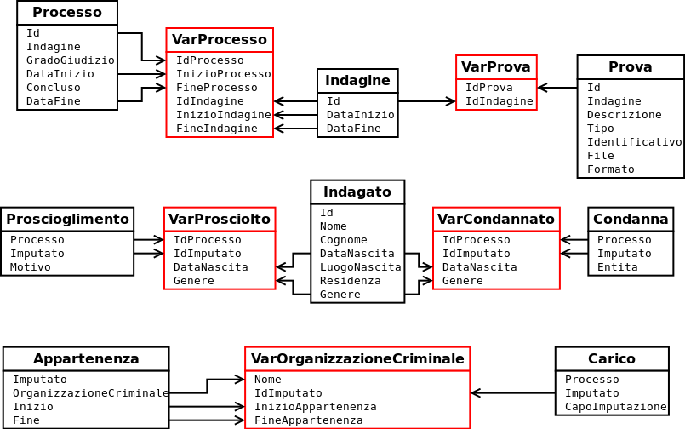
In nero le relazione della sorgente dal quale si estraggono i dati, in rosso le relazioni dell'archivio variazionale all'interno del quale confluiscono i dati.

Si definisce di seguito la funzione e il trigger di popolamento:
CREATE FUNCTION archiviazione() RETURNS trigger AS
$BODY$
BEGIN
IF OLD.datafine IS NULL AND NEW.datafine IS NOT NULL THEN
INSERT INTO varprocesso
SELECT pro.id, pro.datainizio, pro.datafine,
ind.id, ind.datainizio, ind.datafine
FROM processo pro, indagine ind
WHERE pro.id=NEW.id AND pro.indagine=ind.id;
INSERT INTO varprova
SELECT id, indagine FROM prova WHERE indagine=NEW.indagine;
INSERT INTO varcondannato
SELECT con.imputato, con.processo, ind.genere, ind.datanascita
FROM condanna con, indagato ind
WHERE con.processo=NEW.id AND con.imputato=ind.id;
INSERT INTO varprosciolto
SELECT pro.imputato, pro.processo, ind.genere, ind.datanascita
FROM proscioglimento pro, indagato ind
WHERE pro.processo=NEW.id AND pro.imputato=ind.id;
INSERT INTO varorganizzazionecriminale
SELECT organizzazionecriminale, imputato, inizio, fine
FROM appartenenza
WHERE imputato IN (SELECT imputato FROM carico WHERE processo=NEW.id);
END IF;
RETURN NEW;
END;
$BODY$
LANGUAGE plpgsql;

CREATE TRIGGER archiviazione
AFTER UPDATE ON processo
FOR EACH ROW
EXECUTE PROCEDURE archiviazione();

Data warehouse
Ultimo punto del processo di migrazione dei dati è quello di manipolazione e caricamento all'interno della data warehouse. Questo lavoro sarà effettuato da una procedura da richiamare ogni qual volta si volesse fare un refresh della data warehouse.
Di seguito si presenta lo schema che rappresenta il flusso di dati durante la fase di manipolazione e caricamento:
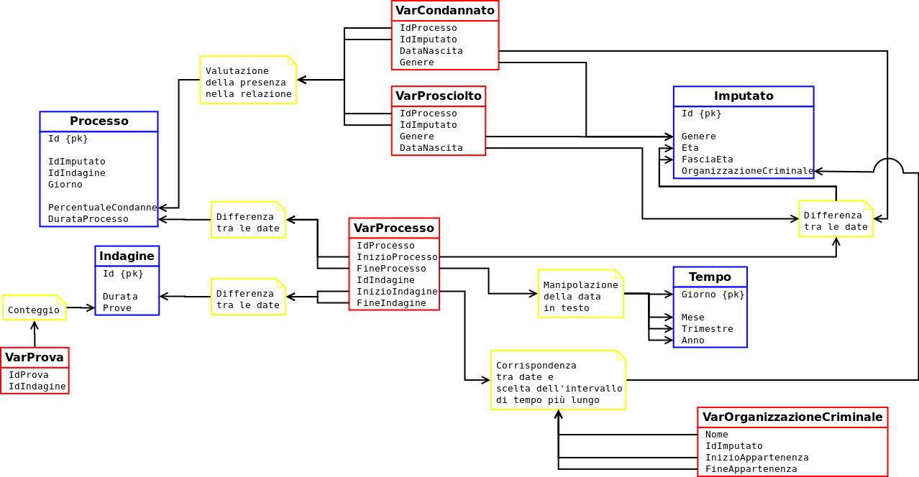
In rosso ancora una volta le relazioni dell'archivio variazionale dal quale, questa volta, si estraggono i dati, in blu le relazioni della data warehouse all'interno del quale confluiscono i dati, e in giallo le operazioni di manipolazione da attuare durante la migrazione dei dati.
Si riporta di seguito la procedura di manipolazione e caricamento:
CREATE FUNCTION calcoloorganizzazionecriminale(imput integer, inizioindagine date) RETURNS character varying AS
$BODY$
DECLARE
orgcrim RECORD;
periodopiulungo INTEGER := 0;
migliororgcrim CHARACTER VARYING;
BEGIN
FOR orgcrim IN SELECT * FROM dblink('SELECT nome, COALESCE(fineappartenenza, CURRENT_DATE)-inizioappartenenza FROM varorganizzazionecriminale WHERE idimputato=' || imput)
AS o(nome CHARACTER VARYING, giorniappartenenza INTEGER) LOOP
IF periodopiulungo < orgcrim.giorniappartenenza THEN
migliororgcrim := orgcrim.nome;
periodopiulungo := orgcrim.giorniappartenenza;
END IF;
END LOOP;
RETURN migliororgcrim;
END;
$BODY$
LANGUAGE plpgsql;
funzione che calcola l'organizzazione criminale di maggior rilevanza del quale faceva parte l'imputato al tempo dell'inizio dell'indagine;

CREATE FUNCTION calcolofasciaeta(eta numeric) RETURNS character varying AS
$BODY$
DECLARE
fasciaeta CHARACTER VARYING(9);
BEGIN
IF eta <= 17 THEN
fasciaeta := 'minorenne';
ELSIF eta >=18 AND eta<=39 THEN
fasciaeta := 'giovane';
ELSIF eta >=40 AND eta<=59 THEN
fasciaeta := 'mezza età';
ELSE
fasciaeta := 'anziano';
END IF;
RETURN fasciaeta;
END;
$BODY$
LANGUAGE plpgsql;
funzione che calcola la fascia di età di un imputato distinguendo in minorenne, giovane, di mezza età e anziano;

CREATE FUNCTION refreshdw() RETURNS void AS
$BODY$
DECLARE
proc RECORD;
imput RECORD;
ind CHARACTER VARYING(10);
gio CHARACTER(10);
dur INTEGER;
imp CHARACTER VARYING(10);
eta CHARACTER VARYING(3);
BEGIN
PERFORM dblink_connect('dbname=procura host=localhost port=5432 user=procura password=milano');
FOR proc IN SELECT * FROM dblink('SELECT * FROM varprocesso') AS p(idprocesso INTEGER, inizioprocesso DATE, fineprocesso DATE, idindagine INTEGER, inizioindagine DATE, fineindagine DATE) LOOP
ind := to_char(nextval('indagine_sq'),'FM9999999999');
INSERT INTO indagine VALUES (ind, to_char(proc.fineindagine-proc.inizioindagine, 'FM000'), to_char((SELECT * FROM dblink('SELECT count(*) FROM varprova WHERE idindagine=' || proc.idindagine) AS prov(numeroprove INTEGER)),'FM000'));
gio := to_char(proc.fineprocesso,'YYYY-MM-DD');
PERFORM * FROM tempo WHERE giorno LIKE gio;
IF NOT FOUND THEN
INSERT INTO tempo VALUES (gio, to_char(proc.fineprocesso,'YYYY-MM'), to_char(proc.fineprocesso,'YYYY') || '-' || trunc(to_number(to_char(proc.fineprocesso,'MM'),'99')/4)+1, to_char(proc.fineprocesso,'YYYY'));
END IF;
dur := proc.fineprocesso-proc.inizioprocesso;
FOR imput IN SELECT * FROM dblink('SELECT * FROM varcondannato WHERE idprocesso=' || proc.idprocesso) AS i(idimputato INTEGER, idprocesso INTEGER, genere CHAR, datanascita DATE) LOOP
imp := to_char(nextval('imputato_sq'), 'FM9999999999');
eta := to_char(age(proc.inizioprocesso,imput.datanascita),'YYY');
INSERT INTO imputato VALUES (imp, imput.genere, eta, calcolofasciaeta(to_number(eta,'000')), calcoloorganizzazionecriminale(imput.idimputato, proc.inizioindagine));
INSERT INTO processo VALUES (nextval('processo_sq'), imp, ind, gio, 100, dur);
END LOOP;
FOR imput IN SELECT * FROM dblink('SELECT * FROM varprosciolto WHERE idprocesso=' || proc.idprocesso) AS i(idimputato INTEGER, idprocesso INTEGER, genere CHAR, datanascita DATE) LOOP
imp := to_char(nextval('imputato_sq'), 'FM9999999999');
eta := to_char(age(proc.inizioprocesso,imput.datanascita),'YYY');
INSERT INTO imputato VALUES (imp, imput.genere, eta, calcolofasciaeta(to_number(eta,'000')), calcoloorganizzazionecriminale(imput.idimputato, proc.inizioindagine));
INSERT INTO processo VALUES (nextval('processo_sq'), imp, ind, gio, 0, dur);
END LOOP;
END LOOP;
PERFORM dblink_exec('DELETE FROM varprocesso');
PERFORM dblink_exec('DELETE FROM varprova');
PERFORM dblink_exec('DELETE FROM varcondannato');
PERFORM dblink_exec('DELETE FROM varprosciolto');
PERFORM dblink_exec('DELETE FROM varorganizzazionecriminale');
PERFORM dblink_disconnect();
END;
$BODY$
LANGUAGE plpgsql;
procedura di manipolazione e caricamento vera e propria.

Per il corretto funzionamento di queste procedure è necessario installare la componente aggiunriva postgresql-contrib e caricare lo script dblink.sql sul database che ospita la datawarehouse in modo da aggiungervi le funzioni che permettono le interrogazioni cross-database.

